|  |  |
| --- | --- |
| ICS | 77.150.10 |
| CCS | |  | | --- | |  |   H 61 |

团体标准

T/CASMES XXXX—2024

空压机用高硅铝合金铸棒

High silica aluminum alloy casting rod for air compressor

XXXX - XX - XX发布

XXXX - XX - XX实施

中国中小企业协会  发布

目次

前言 II

引言 III

1 范围 4

2 规范性引用文件 4

3 术语和定义 4

4 技术要求 4

5 试验方法 7

6 检验规则 9

7 标志、包装、运输、贮存 10

8 质量证明文件 10

附录A（资料性） 铸棒的外观示例 11

附录B（规范性） 初生硅分布等级 13

1. 前言

本文件按照GB/T 1.1—2020《标准化工作导则 第1部分：标准化文件的结构和起草规则》的规定起草。

请注意本文件的某些内容可能涉及专利。本文件的发布机构不承担识别专利的责任。

本文件由湖南文昌新材科技股份有限公司提出。

本文件由中国中小企业协会归口。

本文件起草单位：湖南文昌新材科技股份有限公司、湖南工程学院、通标亿泽标准化技术服务（北京）有限公司。

本文件主要起草人：XXX、XXX、XXX。

1. 引言

本文件的发布机构提请注意，声明符合本文件时，可能涉及到第 4 章与下列相关的专利的使用。

1. ZL201210576939.3，一种生产车用空调转子零件的挤压模具及生产工艺
2. ZL201310721906.8，一种过共晶铝硅合金连铸过程中的熔体处理装置及方法

本文件的发布机构对于该专利的真实性、有效性和范围无任何立场。

该专利持有人已向本文件的发布机构承诺，他愿意同任何申请人在合理且无歧视的条款和条件下， 就专利授权许可进行谈判。该专利持有人的声明已在本文件的发布机构备案。相关信息可以通过以下联系方式获得：

专利持有人姓名：湖南文昌新材科技股份有限公司。

联系人：张桢林。

地址：湖南省娄底市万宝新区富厚街一号。

请注意除上述专利外，本文件的某些内容仍可能涉及专利。本文件的发布机构不承担识别专利的责任。

空压机用高硅铝合金铸棒

* 1. 范围

本文件规定了空压机用高硅铝合金铸棒的技术要求、试验方法、检验规则、标识、包装、运输、贮存和质量证明文件。

本文件适用于汽车空压机使用的退火态高硅铝合金铸棒（以下简称“铸棒”）的生产与检验。

* 1. 规范性引用文件

下列文件中的内容通过文中的规范性引用而构成本文件必不可少的条款。其中，注日期的引用文件，仅该日期对应的版本适用于本文件；不注日期的引用文件，其最新版本（包括所有的修改单）适用于本文件。

GB/T 3190 变形铝及铝合金化学成分

GB/T 3199 铝及铝合金加工产品包装、标志、运输、贮存

GB/T 3246.1 变形铝及铝合金制品组织检验方法 第1部分：显微组织检验方法

GB/T 3246.2 变形铝及铝合金制品组织检验方法 第2部分：低倍组织检验方法

GB/T 7999 铝及铝合金光电直读发射光谱分析方法

GB/T 8005.1 铝及铝合金术语 第1部分：产品及加工处理工艺

GB/T 8170 数值修约规则与极限数值的表示和判定

GB/T 17432 变形铝及铝合金化学成分分析取样方法

GB/T 20975.25 铝及铝合金化学分析方法 第25部分：元素含量的测定 电感耦合等离子体原子发射光谱法

GB/T 30512 汽车禁用物质要求

JB/T 7946.3—2017 铸造铝合金金相　第3部分：铸造铝合金针孔

YS/T 874 水浸变形铝合金圆铸锭超声波检验方法

* 1. 术语和定义

GB/T 8005.1 界定的术语和定义适用于本文件。

* 1. 技术要求
     1. 化学成分

应符合表 1 的规定。

1. 化学成分

| 化学成分（质量分数）/％ | 牌号 | |
| --- | --- | --- |
| A390 | A390-1 |
| Al | 余量 | 余量 |
| Si | 16.0～18.0 | 14.0～16.0 |
| Cu | 4.0～5.0 | 4.0～5.0 |

表1 化学成分（续）

| 化学成分（质量分数）/％ | | 牌号 | |
| --- | --- | --- | --- |
| A390 | A390-1 |
| Mg | | 0.45～0.65 | 0.4～0.7 |
| Zn | | ≤0.1 | ≤0.1 |
| Fe | | ≤0.2 | ≤0.4 |
| Mn | | ≤0.1 | ≤0.2 |
| Ti | | ≤0.2 | ≤0.2 |
| 其他 | 单个 | ≤0.10 | ≤0.05 |
| 合计 | ≤0.20 | ≤0.15 |

* + 1. 表面质量

未剥皮的铸棒外观示例参见附录 A，表面质量应符合如下要求：

1. 无夹杂物、裂纹、气泡及腐蚀斑点；
2. 机械碰伤不超过 4 处时，允许铲凿修整缺陷，修整深度不大于 2 mm；
3. 清洁，无油污及尘土；
4. 无飞边或毛刺；
5. 无缺料、变形、裂纹、冷隔等。

剥皮的铸棒外观示例参见附录 A，表面质量应符合如下要求：

1. 表面光洁，呈现亮银色，且颜色均一；
2. 表面光洁，呈现亚光色，且颜色均一；
3. 表面存在刀纹痕迹，但手摸无凹凸感；
4. d）有不超过1/2圆的不连续表皮，长度＜100 mm。
   * 1. 尺寸偏差
        1. 直径允许偏差

应符合表 2 的规定。

1. 直径允许偏差 单位为：mm

| 直径 | 允许偏差 | | |
| --- | --- | --- | --- |
| 未剥皮的铸棒 | | 剥皮的铸棒 |
| Ⅰ类 | Ⅱ类 |
| ＞50～65 | ±0.40 | ±0.50 | ±0.30 |
| ＞65～80 | ±0.45 | ±0.70 | ±0.30 |
| ＞80～100 | ±0.55 | ±0.90 | ±0.30 |
| ＞100～120 | ±0.65 | ±1.00 | ±0.40 |
| ＞120～150 | ±0.80 | ±1.20 | ±0.40 |

* + - 1. 长度允许偏差

铸棒应切去头、尾后交货，定尺供货的棒材长度允许公差为±20 mm，倍尺供货的棒材应加入锯切余量，每个锯口按 5 mm 计算。

* + - 1. 端面切斜度

棒材两端应切平整，铸棒端面应满足切斜间隙≤3 mm。

* + - 1. 弯曲度

应符合表 3 的规定，如有特殊要求，应经供需双方协商确定并在订货单（或合同）中注明。

1. 弯曲度 单位为：mm

| 直径 | 弯曲度 | | | | | |
| --- | --- | --- | --- | --- | --- | --- |
| 普通级 | | 高精级 | | 超高精级 | |
|  | 任意 300 mm 长度上 | 每米长度上 | 任意 300 mm 长度上 | 每米长度上 | 任意 300 mm 长度上 | 每米长度上 |
| ＞10.00～80.00 | 1.5 | 3.0 | 1.2 | 2.5 | 0.8 | 2.0 |
| ＞80.00～120.00 | 3.0 | 6.0 | 1.5 | 3.0 | 1.0 | 2.0 |
| ＞120.00～150.00 | 5.0 | 10.0 | 1.7 | 3.5 | 1.5 | 3.0 |

* + 1. 针孔度

应不低于 JB/T 7946.3—2017中等级 2 的规定。

* + 1. 低倍组织

试样上应无硅聚集（如图 1 所示），不允许产生粗晶环、偏析层和非金属夹渣等缺陷，疏松不大于 2 级。

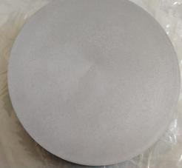 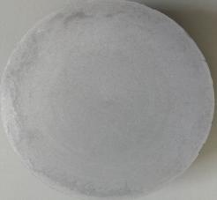

a) 合格品 b) 硅聚集（不合格）

1. 硅聚集示意图
   * 1. 显微组织

初生硅棱角部位应出现钝化，局部球化，无过烧现象。

共晶硅由纤维状转变为球状或蠕虫状组织，均匀分布，如图 2a) 所示。单个初生硅折算成等面积圆后的直径最大应不超过 80μm，如图2b) 所示，平均应不超过 50μm。

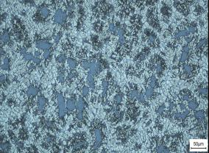

a) 合格情况

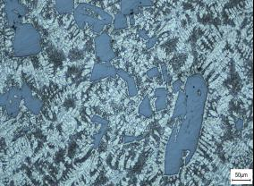 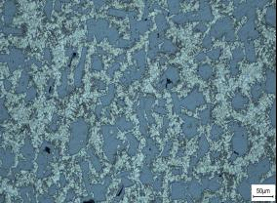

b) 不合格情况：初生硅尺寸＞80μm b) 不合格情况：初生硅聚集

1. 显微组织示例图
   * 1. 超声探伤

对铸棒有超声探伤性能要求时，应由供需双方协商确定，并在订货单（或合同）中注明验收级别，验收等级应符合表 4 的规定。

1. 超声波探伤验收等级

| 验收等级 | 单个缺陷当量平底孔直径 | 多个缺陷当量 | |
| --- | --- | --- | --- |
| 每个缺陷当量平底孔直径 | 指示中心间距 |
| AAA | ≤1.2 | ＞0.8 | ＞25 |
| AA | ≤2.0 | ＞1.2 |
| A | ≤2.8 | ＞2.0 |
| B | ≤3.2 | ＞2.8 |
| C | ≤3.6 | ＞3.2 |
| 1. 两缺陷边缘间距小于 25 mm 时，按多个缺陷评定；两缺陷边缘间距大于 25 mm 时，按单个缺陷评定。 | | | |

* + 1. 有害物质限值

应符合 GB/T 30512 的相关规定。

* 1. 试验方法
     1. 化学成分

化学成分分析方法应按 GB/T 7999 的规定进行。

化学成分的仲裁分析方法应按 GB/T 20975.25 的规定进行。

分析数值的判定采用修约比较法，数值修约规则按 GB/T 8170 的有关规定进行，修约数位应与 GB/T 3190 规定的极限数位一致。

* + 1. 表面质量

在自然散射光下，目视检查外观质量。必要时，可借用尺寸测量工具界定缺陷大小，通过修磨测定缺陷深度。

* + 1. 尺寸偏差
       1. 直径允许偏差

用精度不低于 0.02 mm 的卡尺或相应精度的量具进行测量。

* + - 1. 长度允许偏差

用精度不低于 0.1 mm 的卷尺进行测量。

* + - 1. 端面切斜度

将铸棒置于平台上，用精度不低于 0.1 mm 直尺、三角尺测量理论垂直面与棒料锯切端面的最大间隙 *h*，如图 3 所示。

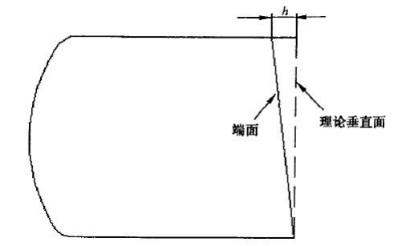

1. 铸棒断面切斜度测量示意图
   * + 1. 弯曲度

将铸棒放置于平面上，将 1 000 mm 长的直尺沿长度方向靠在铸棒表面，用塞尺测量铸棒与直尺之间的最大间隙 *h*1，则 *h*1 为铸棒每 1 000 mm 长度上的弯曲度，如图 4 所示。

从被测铸棒的两端拉一条直线，用塞尺测量直线到铸棒的最大间隙 *h*2，则 *h*2为铸棒全长上的弯曲度，如图 4 所示。

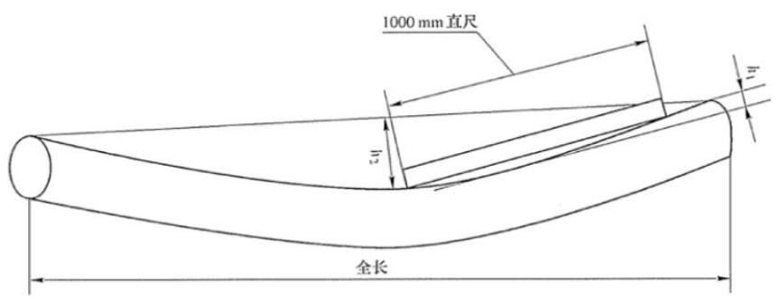

1. 棒材弯曲度的测量示意图
   * 1. 针孔度

按 JB/T 7946.3—2017 的规定进行。

* + 1. 低倍组织

按 GB/T 3246.2 的规定进行。

* + 1. 显微组织

按 GB/T 3246.1 的规定进行。直径的测量通过 200 倍视场从大到小取 10 个硅颗粒，测量最大线长度。

* + 1. 超声探伤

按 YS/T 874 的规定进行。

* + 1. 有害物质限值

按 GB/T 30512 的规定进行。

* 1. 检验规则
     1. 组批

应成批提交验收，每批应由同一牌号、状态、规格的铸棒组成，批重不限。

* + 1. 出厂检验

铸棒应由供方进行检验，检验合格后，开具质量证明书。

每批产品出厂前均应进行化学成分、尺寸偏差、低倍组织、显微组织和表面质量的检验。

* + 1. 取样

应符合表 5 的规定。

1. 取样规定

| 检验项目 | 取样规定 | 技术要求 | 试验方法 |
| --- | --- | --- | --- |
| 化学成分 | 按 GB/T 17432 的规定进行 | 4.1 | 5.1 |
| 表面质量 | 逐根检查 | 4.2 | 5.2 |
| 尺寸偏差 | 每批随机抽取 3 根 | 4.3 | 5.3 |
| 针孔度 | 每批随机抽取 1 根，在铸棒上任意位置取一块厚 30 mm 的样饼，如图 5 所示 | 4.4 | 5.4 |
| 低倍组织 | 4.5 | 5.5 |
| 显微组织 | 4.6 | 5.6 |
| 超声探伤 | 每批随机抽取 3 根 | 4.7 | 5.7 |
| 有害物质限值 | 每年检测 1 次 | 4.8 | 5.8 |

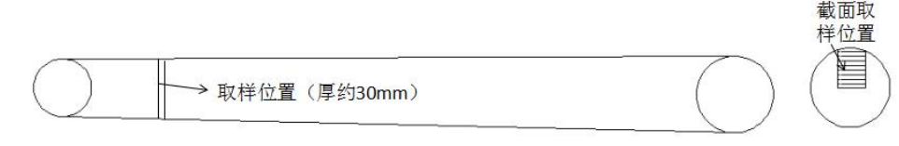

1. 铸棒金相取样示意图
   * 1. 检验结果判定

任意一批次试样的化学成分、针孔度、低倍组织、显微组织、有害物质限值的检验结果不符合本文件第 4 章的相关要求时，允许从该批次中取双倍数量的试样重复检验。若复检结果全部符合本文件第 4 章的相关要求时，判定该批产品合格；如复检仍有项目不符合本文件第 5 章的相关要求时，判定该批产品不合格。

任意一根铸棒的表面质量、尺寸偏差、超声探伤不符合本文件第 5 章的相关要求时，判定该根铸棒不合格。

* 1. 标志、包装、运输、贮存
     1. 标志

在检验合格的铸棒上应打印如下内容：

1. 供方质量检验部门的检印；
2. 合金牌号；
3. 供货状态；
4. 尺寸规格；
5. 产品批号或生产日期。
   * 1. 包装、运输、贮存

应符合 GB/T 3199 的相关规定。

* 1. 质量证明文件

每批产品应附有产品质量证明文件，应包括但不限于如下内容：

1. 供方名称；
2. 产品名称；
3. 合金牌号；
4. 尺寸规格及精度；
5. 供货状态；
6. 产品批号或生产日期；
7. 净重或件数；
8. 各项分析项目的检测结果；
9. 质量监督部门印证；
10. 包装日期。
11. （资料性）  
    铸棒的外观示例

外观合格品见图 A.1。

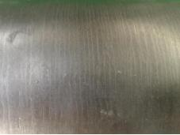 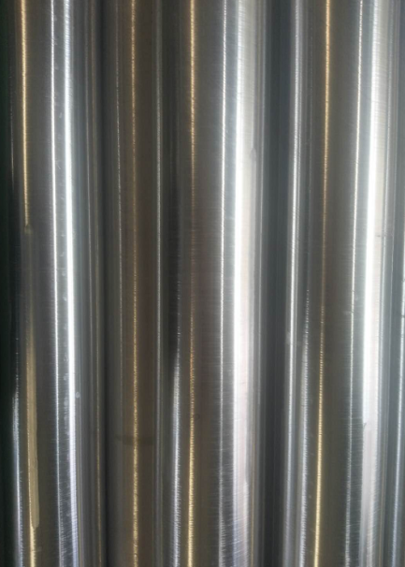 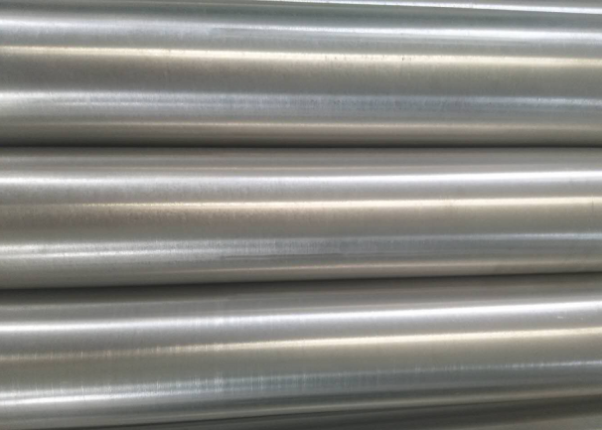

a) 未剥皮铸棒 b) 剥皮铸棒

* 1. 铸棒外观合格品示例

未剥皮铸棒的外观不合格品见图 A.2，剥皮铸棒的外观不合格品见图 A.3。

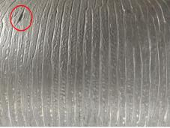 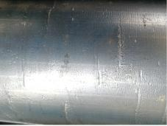 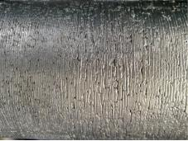

a) 表面冷隔 b)表面严重冷隔

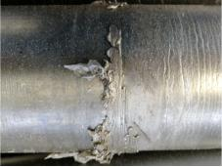 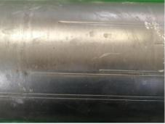 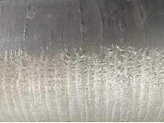

c) 表面漏铝 d）表面刮伤 e) 表面大面积伤疤

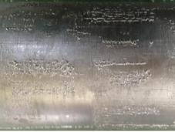 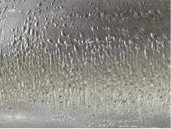

f)表面连续的、较大颗粒的重熔瘤 g) 表面密集的、较大颗粒的重熔瘤

* 1. 未剥皮铸棒外观不合格品示例

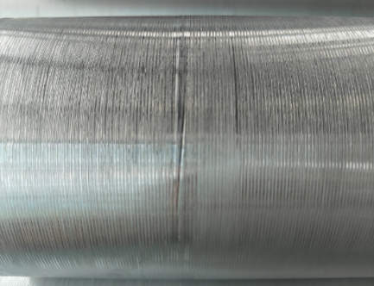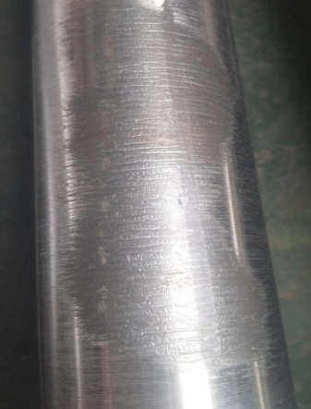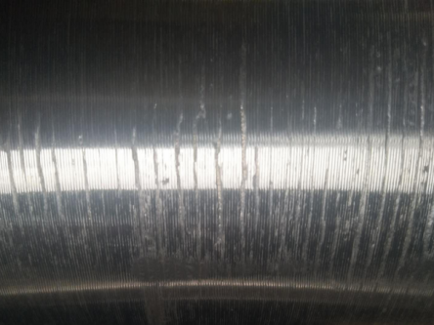a）细条冷隔 b) 连续的表皮 c) 刀纹痕迹

* 1. 剥皮铸棒外观不合格品示例

1. （规范性）  
   初生硅分布等级

初生硅分布等级应符合表 B.1 的规定。

* 1. 初生硅分布等级

| 等级 | 指标/％ |
| --- | --- |
| 一级 | ＜5 |
| 二级 | 5～＜20 |
| 三级 | 20～30 |
| 四级 | ＞30 |
| 1. 初生硅分布等级是按 200 倍视场下，初生硅所占视场总面积的比例进行划分。 | |

